Antenne -> Filtre -> ampli (avec mini usb) -> USRP

Double-cliquez sur le fichier run.bat

Dans la barre de menu, cliquez sur File > Load USRP (UHD)
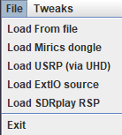
Une fenêtre pop-up s'affiche laissez le champ vide et cliquez sur OK.
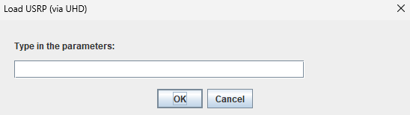
Patientez : le terminal va confirmer la connexion avec le matériel

Une fois le matériel détecté, configurez les paramètres de l'écran que vous souhaitez intercepter :
Démarrage : Cliquez sur le bouton Start en haut à gauche.
Résolution : Sélectionnez 1920x1080 60Hz dans le menu déroulant.
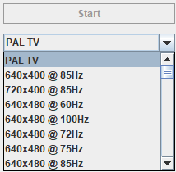

étape cruciale pour capter une image :
Réglage fréquence : Faites varier la fréq par exemple 293 000 000.
Analyse du waterfall : Observez la zone inférieure. Si une ligne verticale brillante apparaît, c'est que l'antenne capte une fuite électromagnétique.

Je vous enverrai bientôt mes analyses sur le code (CYBERIA/code/src/)

